文档编号：

“益青春”软件详细设计说明书

“三个秃头队”
2020年6月

变更历史
版本号 | 版本日期 | 修订人 | 核准人 | 备注
v1.0 | 2020-06-08 | 邵文 | 邵文 | 初稿

目 录
目录
1 引言 2
1.1 编写目的 2
1.2 编写背景 2
1.3 参考资料 2
2 系统设计 3
2.1 总体设计原则 3
2.2 总体架构 3
2.3 技术架构 3
2.4 运行环境 4
3 功能设计 5
3.1 软件整体功能 5
3.1.1 健康界面功能 5
3.1.2 活动主界面功能 21
3.1.3 分享主界面功能 22
3.1.4 我的主界面功能 23
3.2 系统功能清单 29

引言

编写目的
“益青春”是为了解决当代大学生缺乏对自己身体健康水平的认知的问题，同时督促青少年加强身体锻炼，保持健康状态而设计的软件

编写背景
项目名称：益青春
项目提出者：三个秃头小队
项目开发者：邵文、闫起材、刘子煜

参考资料
- 博客园、Github等开源交流平台

系统设计

总体设计原则
为确保系统实施各阶段的质量要求得到满足，项目小组将按照ISO9001系列标准对项目进行质量管理和控制。各阶段包括分析、设计、开发、安装和维护等活动均按以下要求监控质量：
衡量标准 | 具体考虑因素
功能度 | 适配性、准确度、互操作性、依从性、安全性
可靠性 | 成熟度、容错性、可恢复性
可用性 | 可理解性、可学习性、可操作性
效率 | 时间特性、资源特性
可维护性 | 分析性、可改变性、稳定性、可测试性
可移植性 | 适应性、可安装性、一致性、可置换性
此外还提供与项目有关的质量保证计划，说明项目所提供的质量保证措施，所选择的措施的有效性及其影响。在每个阶段进行记录，并取得项目管理者通过。必要时，这些报告还会附带审计和修改的措施，以满足产品或阶段的特殊要求。

总体架构
“益青春”app分为四个主界面：“健康主界面”、“活动主界面”、“分享主界面”、“我的主界面”
每个主界面对应着不同的功能模块

技术架构
整个软件基于Android Studio开发，后端部署在云服务器上。
AS端主要是APP的界面以及各种功能的实现
服务器端主要是数据的存储，以及数据之间的交互

运行环境
- Android 4.0及以上

功能设计

软件整体功能
“益青春”app分为四个主界面：“健康主界面”、“活动主界面”、“分享主界面”、“我的主界面”
“健康主界面”为一些和健康有关的功能
“活动主界面”为学校官网活动的查看
“分享主界面”为运动的排行
“我的主机面”为个人

健康界面功能
“健康主界面”有六个模块，分别是“我的健康”、“每日养生”、“每日运动”、“益食物”、“益知识”、“运动达人”

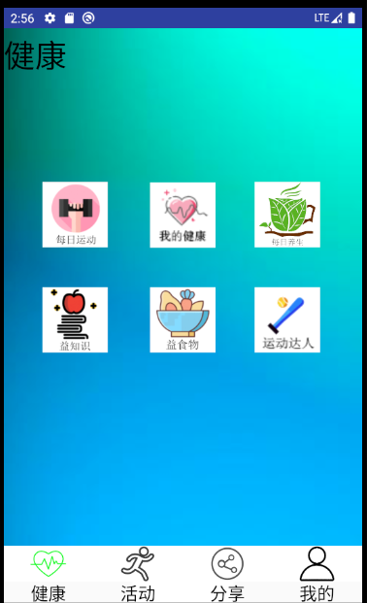

1、“我的健康”主要功能为BMI值计算、标准体重计算、日消耗量计算以及健康图标。计算的数据都会被记录下来，然后在健康图表中以折线图的形式显示
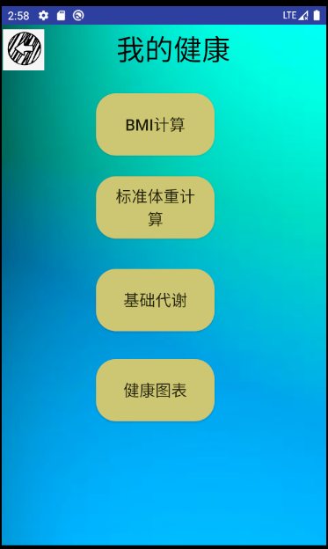
BMI指数计算：

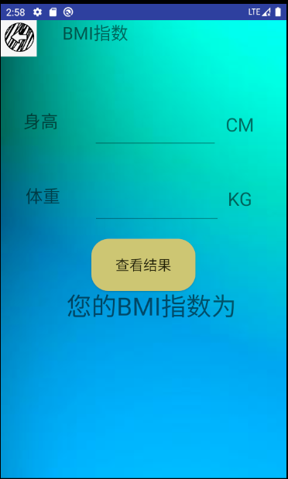
标准体重计算：
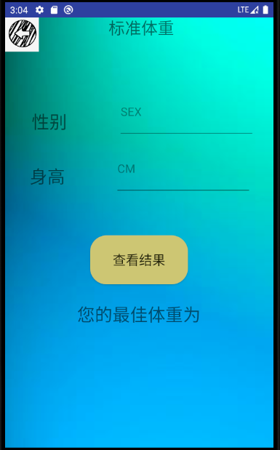

基础代谢计算：
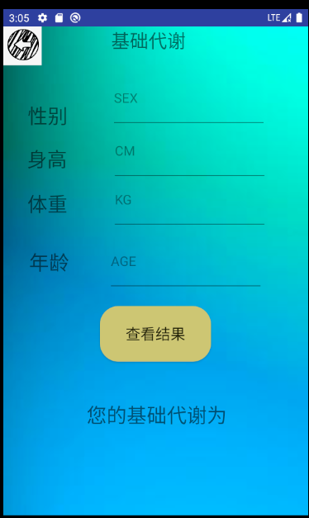

根据体重数据生成的体重变化曲线：健康图表

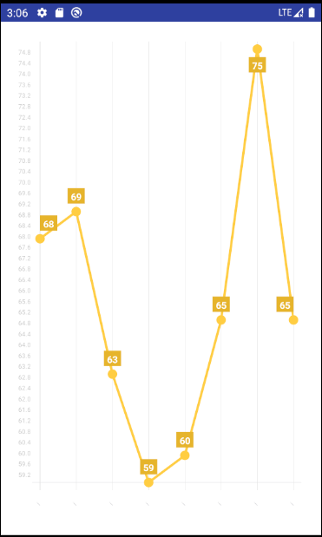

2、每日养生”分别根据用户的体重以及BMI值等数据为用户推荐了当季果蔬，饮食搭配，以及日摄取量的一写对比；

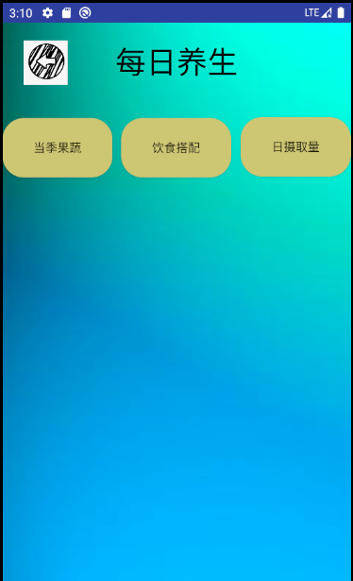

当季果蔬：
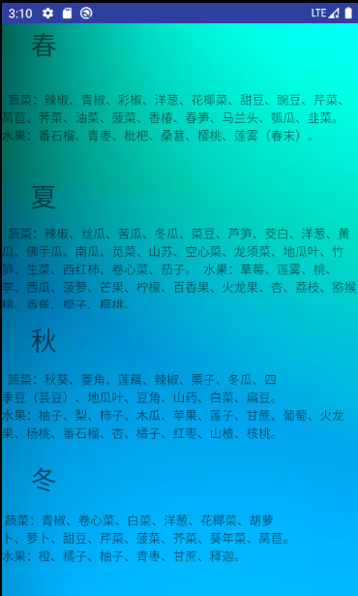

饮食搭配：

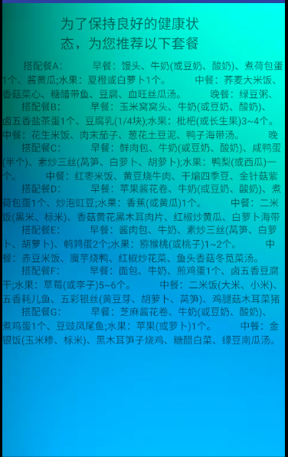

日摄取量：
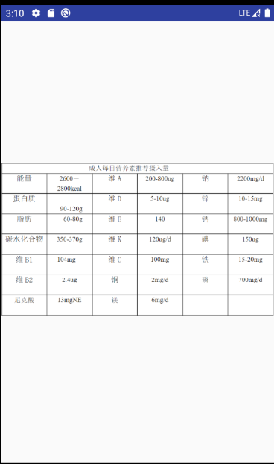

3、“每日运动”为一个运动的计时和打卡的功能。运动的项目可以自己选择。按下方开始按钮就可以对打卡项目开始计时，暂停按钮可以暂停计时，再次按开始按钮可以继续运动计时；
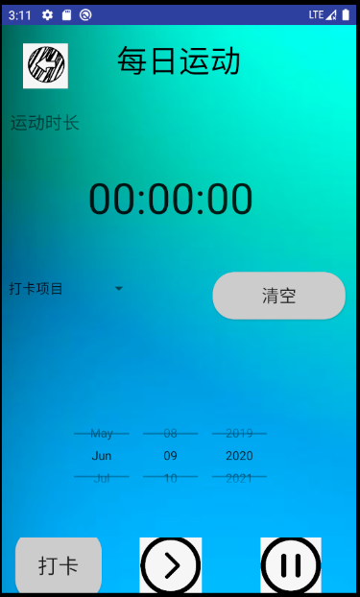
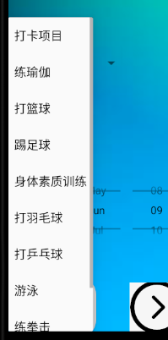

4、益食物”显示了各种常见食物的营养数据，且能够输入查询食物名称进行模糊查询的匹配；
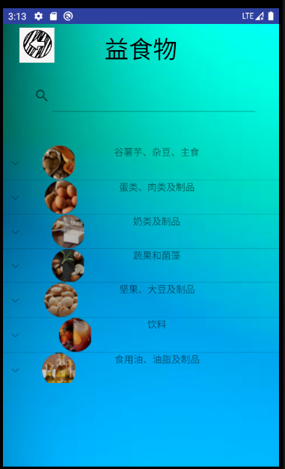
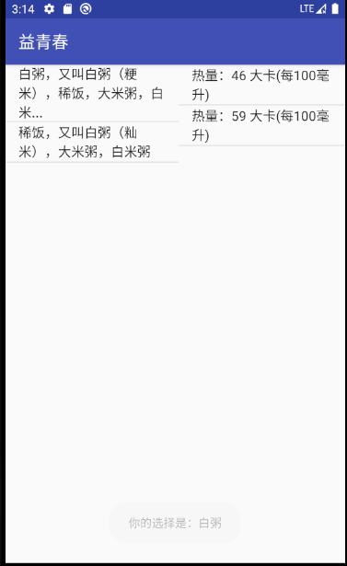

5、“益知识”包含了一些常见的和运动养生相关的健康知识。内容比较丰富。

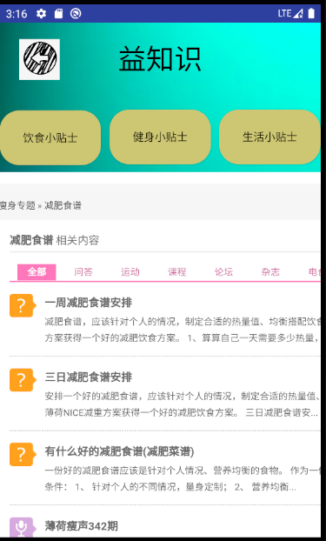

6、“运动达人”根据用户的健康数据以及用户平时打卡项目为用户推荐了一些运动视频；
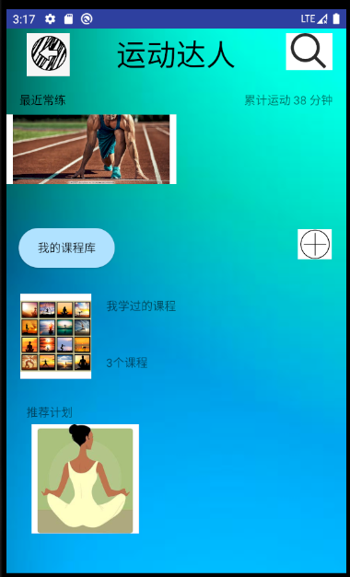
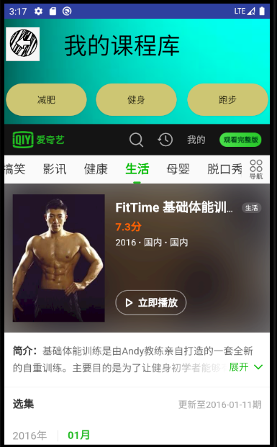

活动主界面功能
“活动主界面”包含了本校官网的一些活动，方便用户直接查看

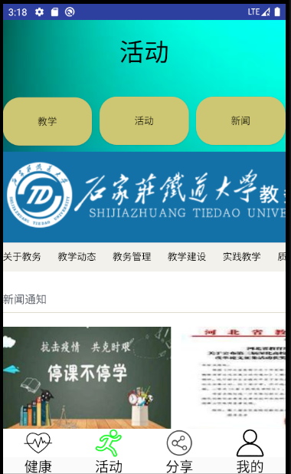

分享主界面功能
“分享主界面”包含了每日运动的一个打卡时间的排行，实现数据间的关联。

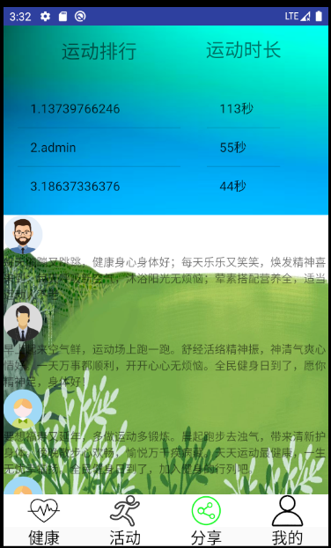

我的主界面功能
“我的界面”则显示了用户的基本信息，以及一个签到的功能。还有必要的修改个人信息、修改账号密码等。
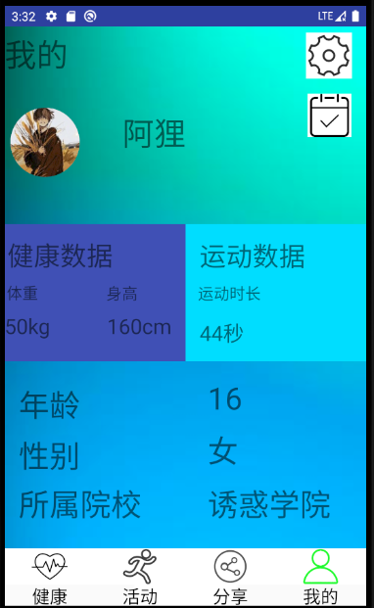

每日签到：
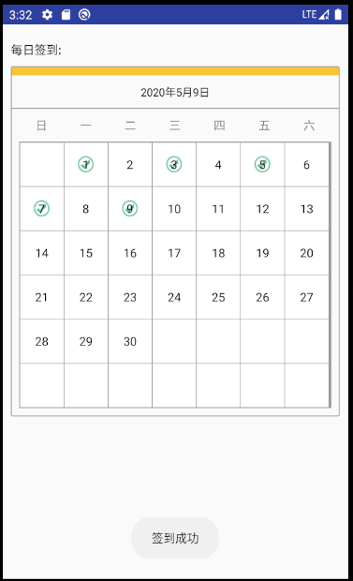

修改个人信息：
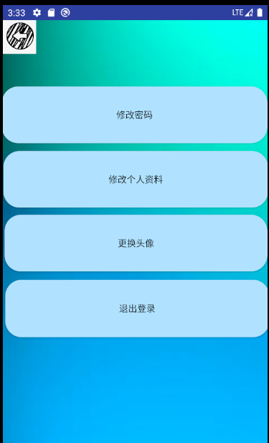
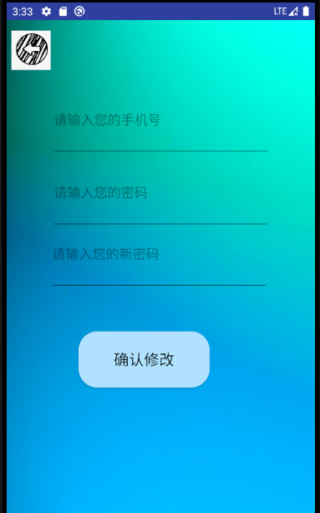
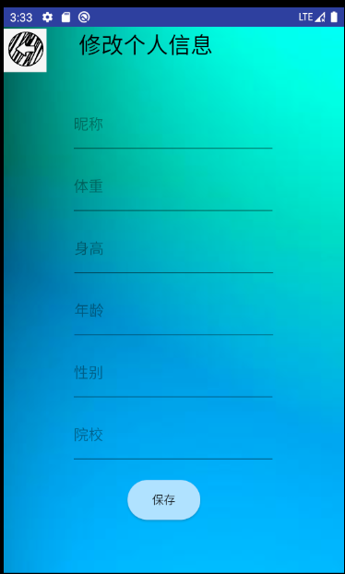
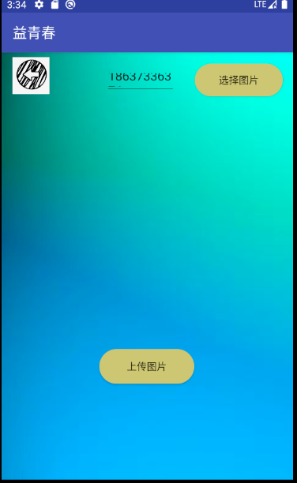

系统功能清单
序号 | 系统模块 | 一级功能 | 二级功能
1 | 健康 | 我的健康 | BMI计算；标准体重计算；日基础代谢计算；健康曲线
2 | 健康 | 每日养生 | 当季果蔬；饮食搭配；日摄取量
3 | 健康 | 每日运动 | 运动计时打卡
4 | 健康 | 益知识 | 饮食小贴士；生活小贴士；健身小贴士
5 |  | 益食物 | 食物信息展示；模糊查询
6 |  | 运动达人 | 课程库
6 | 活动  分享  我的 | 教学；活动；新闻
8 | 活动  分享  我的 | 运动时常排行
9 | 活动  分享  我的 | 运动时常排行
10 | 活动  分享  我的 | 运动时常排行
11 | 活动  分享  我的 | 用户设置 | 修改个人资料
 | 活动  分享  我的 | 用户设置 | 每日签到
12 | 活动  分享  我的 | 用户设置 | 修改头像
13 | 活动  分享  我的 | 用户设置 | 修改密码

